固件、工具 和 Entware 微云分享

链接：https://share.weiyun.com/5NkP3v3 密码：330020

所有功能集成在 【 **TY-400 安装 Entware v5.2** 】

所有功能集成在 【 **TY-400 安装 Entware v5.2** 】，下面教程是举例。

官方固件下载方法

在浏览器打开这个地址 http://140.246.149.38:54836/router/SH/policy.conf

找到对应机型的 http:// 开头的固件下载地址，用浏览器打开这个地址即可下载。

固件版本，例如 CT0000-B51AB675V1234M.w 1234 为版本号，越大代表越新发布。

TY400 默认账号：admin 默认密码:admin

TY300 默认账号：admin 默认密码:写在路由背面的管理密码！！！ 但是**1272**之前版本密码为admin

1、升级固件

http://192.168.0.1/upload.html 用这个地址升级固件，或降级固件

http://wifieasy.cn/upload.html

查看固件版本

http://wifieasy.cn/look.html SVN Revision 后面为版本号

http://192.168.0.1/look.html

2、进入博通web管理后台

http://wifieasy.cn/bcm/ 这个可能进不去，用下面一个

http://192.168.0.1/bcm/

这里有DLNA IGMP TR-069 等等很多功能

http://192.168.0.1/bcm/tr69cfg.html

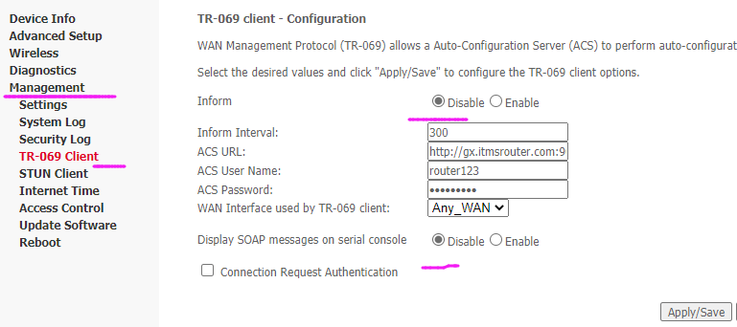

3、进入新版本web管理

http://wifieasy.cn/indexnew.htm

http://192.168.0.1/indexnew.htm

目前只有**1347版本**的新web管理是可以正常使用的。其他版本都不行。

4、开启telnet

http://wifieasy.cn/getDiagResult.json?step=-1&action=utelnetd -l /bin/sh

http://192.168.0.1/getDiagResult.json?step=-1&action=utelnetd -l /bin/sh

浏览器任选一个地址打开，就能开启 telnet

进入telnet

所有需要的工具都在群文件的 【**telnet 指令工具**】 文件夹里的 **putty.exe** 软件

选择Telnet协议并且填入Host Name: wifieasy.cn 点击Open进入

**关闭telnet**

killall utelnetd

网络浏览器执行指令

输入下面格式的网址，就能**执行指令**

[http://wifieasy.cn/getDiagResult.json?step=-1&action=](user_cancel)指令

例如：

[http://wifieasy.cn/getDiagResult.json?step=-1&action=](user_cancel)mkdir /tmp/test

就是在路由内部/tmp文件夹下，创建一个test文件夹。

5、开启samba局域网共享

创建samba账号密码

用上面方法，进入**博通web管理后台**

选择Advanced Setup -> Storage Service -> User Accounts

点击Add添加用户

Username: Password: 自己写，它是访问samba账号密码

volumeName: 填写 disk1_1

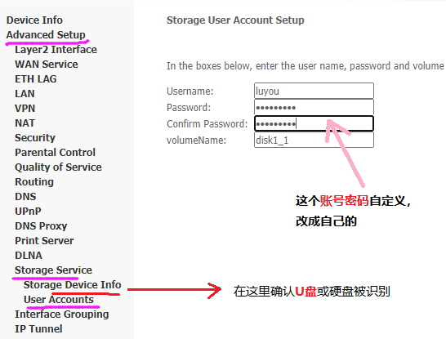

1、网络浏览器开启共享

可以不用这个，在 Entware Entware 里安装 samba36 samba4

**准备：**

群文件【 **TY-400 安装 Entware** **v1.2**】rar压缩包，下载解压

**删除**U盘之前的luyou文件夹

将**解压的 luyou 文件夹**复制到U盘根目录

**必须：**

按上面创建samba的账号密码。 **重启后不失效**，设置一次就行。

电脑、手机**网络**浏览器打开下面网址

http://wifieasy.cn/getDiagResult.json?step=-1&action=`find /mnt/disk*/luyou -name run.sh`

**注意：**每次路由重启后，需要重新打开网址激活samba ！！！

稍等半分钟，电脑**文件**浏览地址 \\wifieasy.cn 填写的 samba账号密码，即可浏览

**提醒：** win10系统请打开 SMB 1.0/CIFS 文件共享支持，否则无法浏览！！！

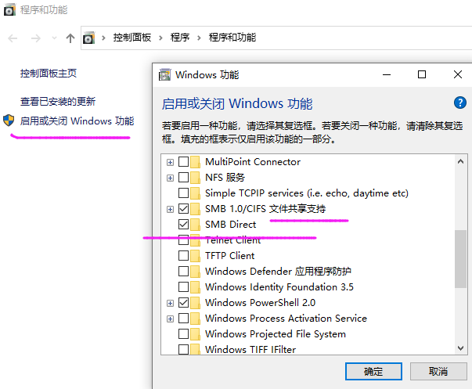

手机局域网浏览 X-plore

这也许是手机上，最好用的局域网文件浏览app。

手机应用市场，或者PP助手下载 <https://wap.pp.cn/app_zYZIzyW/>

下面的 admin 是示例，请填入**你自己的**samba账号密码

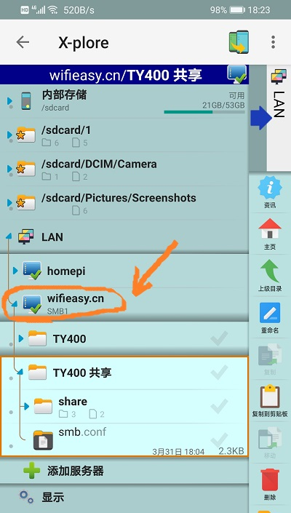 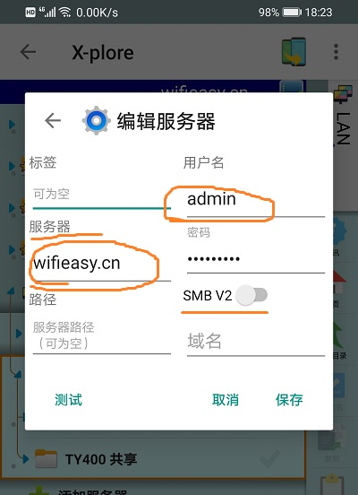

2、用telnet指令开启共享

对**linux系统**不熟悉的，建议使用第一种方法，效果相同。

1、群文件【**telnet指令工具**】里的 smb.conf 这个文件复制到U盘根目录

可以自己修改smb.conf，修改共享的文件路径。默认是共享整个U盘

2、路由插上U盘后，putty进入telnet后，复制配置到路由内部 /var 文件夹

指令 cp -f /mnt/disk1_1/smb.conf /var

3、开启samba服务

关闭正在运行的smbd进程指令

killall smbd

开启smbd指令

smbd -D -s /var/smb.conf

4、稍等半分钟，电脑文件浏览器输入浏览地址

浏览地址 \\wifieasy.cn 填写的 samba账号密码，即可浏览

6、安装完整的 busybox

可以不用这个，在 Entware 里安装 busybox

可以用自带的 busybox ，但是指令没几个，也可以用下面方法获得**几乎完整的busybox**

群文件【**telnet指令工具**】里的 **busybox-armv7l** 文件放入**luyou**文件夹。开启**telnet**后

复制其到/var文件夹指令：

cp -f `find /mnt/disk*/luyou -name busybox-armv7l` /plugin

并且取了个别名 bb，但是，别名只在此终端有效。下次打开telnet需重新设置别名。

alias bb=/plugin/busybox-armv7l

busybox指令

例如:

bb 显示所有支持的指令

bb lsmod 显示所有正在运行的驱动模块

bb lsusb

bb pstree 显示进程树

cat /sys/kernel/debug/usb/devices 显示USB详细信息

bb depmod 更新驱动模块依赖关系

bb modprobe -r bcm_usb 卸载usb模块驱动

bb modprobe bcm_usb usb3_enable=0

加载usb模块驱动

=1 会报错!hub 1-0:1.0: config failed, hub doesn't have any ports! (err -19)

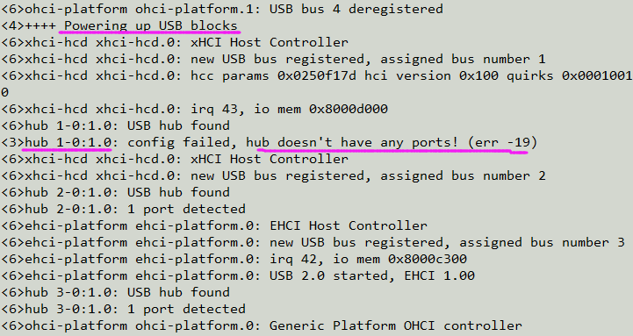

------->>>>------------------------------->>>----------------------------

常用指令

查询系统日志 dmesg

任务管理器，同时按住Ctrl   和  C  键退出查看

top

查询flash闪存设备

lsmtd

cat /proc/mtd

保存 rootfs 和 nvram 到U盘

dd if=/dev/mtd0 of=/mnt/disk1_1/mtd0

dd if=/dev/mtd3 of=/mnt/disk1_1/mtd3

查询当前运行的驱动模块

cat /proc/modules

卸载重新加载驱动模块

用这个不方便，必须指定 .ko 的绝对地址

rmmod bcm_usb

insmod /lib/modules/4.1.52/extra/bcm_usb.ko usb3_enable=0

默认 =0 修改为 =1 时USB报错！！！

查看当前USB详细

cat /sys/kernel/debug/usb/devices

查看进程

ps aux 显示的第一列，开头的数字就是进程号

kill 进程号

7、硬盘休眠

设定硬盘进入省电模式前的等待时间

1、按上面第6步方法，用U盘安装完整的**busybox**

2、休眠指令，200为休眠时间，自己修改

/var/busybox-armv7l hdparm -S 200 /dev/sda

8、关闭路由电源LED灯

尽管电源led 绿色不刺眼，但你仍然可以关掉它。

进入telnet

**开启** 值255为开启

echo -n 255 > /sys/class/leds/BlPowerOn_59/brightness

**关闭**  低于255都是关闭，任意数值。

echo -n 100 > /sys/class/leds/BlPowerOn_59/brightness

9、华硕TUF-AX3000 源代码地址

<https://github.com/paldier/tuf-ax3000>

<https://www.right.com.cn/forum/forum.php?mod=viewthread&tid=3247229>

10、安装Entware  aria2 bt下载工具 nginx

可以手动安装，但需要了解linux指令。

所以呢，写了个脚本，能开启samba ，也**安装有** aria2 nginx

首先参考第5部分，设置 samba账号密码

**前提**： 硬盘分区为 **NTFS** ，或者 ext2/3/4 格式

群文件【 **TY-400 安装 Entware** **v3.2**】rar压缩包，下载解压

**删除**U盘之前的luyou文件夹

将**解压的 luyou 文件夹**复制到U盘根目录

**网络**浏览器打开网址就可以了。 这个是安装在路由内存 ram 中

http://wifieasy.cn/getDiagResult.json?step=-1&action="`find /mnt/disk*/luyou -name run.sh`" ram""

浏览器访问 wifieasy.cn:666 打开aria2 web管理界面。

RPC 密码： luyouty400

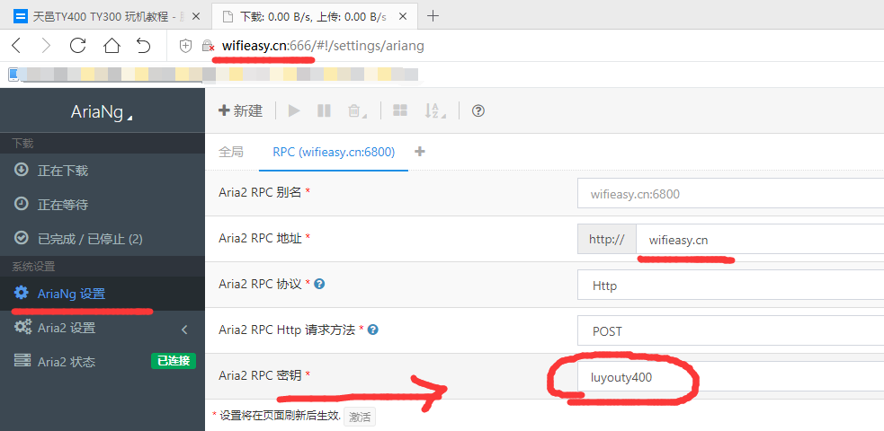

**手机端有 aria2 app**

**但用手机浏览器访问** wifieasy.cn:666 **也非常快捷，体验几乎一样。**

telnet 指令安装 Entware

**参考方法**在这里 <https://www.jianshu.com/p/e5854b60e3b6>

对linux比较熟悉的跟着操作就行。不熟悉的，请用上面**脚本方法。**

**说明**：由于fat32分区格式，不支持ln链接，U盘需要格式化为**NTFS** ，或者ext2/3/4 格式

请确认U盘路径，我的为 /mnt/disk1_1

将只读文件夹挂载为可以读写的。

在U盘根目录的 **luyou** 文件夹下创建 **opt** 文件夹，指令：

mkdir /mnt/disk1_1/luyou/opt

cp -a /opt/* /mnt/disk1_1/luyou/opt

mount --bind /mnt/disk1_1/luyou/opt /opt

群文件【**telnet指令工具**】里的**opkg_install.sh**放在U盘里执行

chmod 777 /mnt/disk1_1/opkg_install.sh

/mnt/disk1_1/opkg_install.sh

由于资源在**外网**，我在安装时失败好多次，看到下面的代表成功。

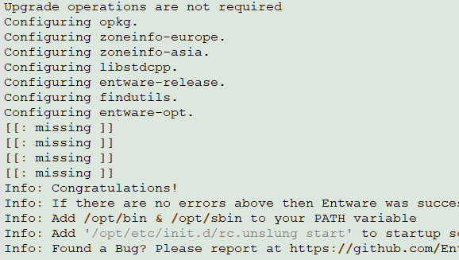

**使用方法：**例如

/opt/bin/opkg install aria2

安装后的应用在U盘 /luyou/opt/ 下，bin 和 sbin 文件夹。

**安装的应用使用方法：** 例如

/opt/sbin/nginx

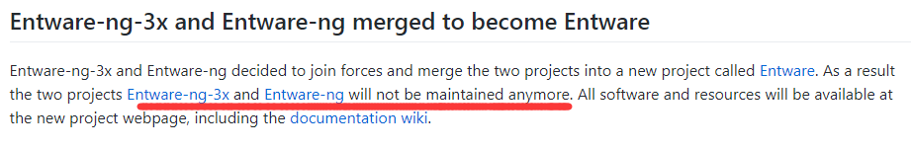

11、ONMP

<https://www.jianshu.com/p/e5de1479eabc>

12、nginx 网页服务

上面就用到了 nginx

aria2的webui 在U盘 **/luyou/opt/var/www/aria2webui/index.html**

它的配置文件在U盘 **/luyou/opt/etc/nginx/nginx.conf**

下面是启动这个网页服务的配置

user admin root;

server {

listen 666;

server_name wifieasy.cn;

index index.html index.htm;

location / {

root /opt/var/www/aria2webui;

}

}

浏览器访问 wifieasy.cn:666 打开aria2 webui管理界面。

13、[transmission](user_cancel)

14、[shadowsocks](user_cancel)

15、[samba36](user_cancel) [samba4](user_cancel)

16、[python3](user_cancel)

17、[php7](user_cancel)

18、[openvpn](user_cancel)

19、[openssh](user_cancel)

20、[lighttpd](user_cancel)

21、[apache](user_cancel)

22、.....

如需转载，注明出处即可。